DAFTAR PUSTAKA

Aditama, T Yoga.2003. Manajemen Administrasi Rumah Sakit.Edisi II.Jakarta : Penerbit Universitas Indonesia (UI-Press)

Aditama, T Yoga.2003. Manajemen Administrasi Rumah Sakit.Edisi II.Jakarta :Penerbit Universitas Indonesia (UI-Press)

Aditi, Bunga dan Hermansyur. (2018). Pengaruh Atribut Produk, Kualitas Produk

Anderson, Dillon 1977. Agricultural Decision Analysis. The Iowa State University Press. Ames. Iowa.

Anindita, R. 2004. Pemasaran Hasil Pertanian. Papyrus,Surabaya.
Arikunto, S. (2013).Prosedur Penelitian: Suatu Pendekatan Praktik. Jakarta:

Arikunto, S. 2013.Prosedur Penelitian Suatu Pendekatan Praktik. Edisi Revisi
.
Azzaino, Zulkifli. 1981. Pengantar Tataniaga Pertanian. IPB. Bogor
Berbasis Pertanian.Bogor:IPBpress.dan Promosi Terhadap Keputusan Pembelian Mobil Merek Honda di Kota Fakultas Ekonomi Universitas Indonesia.

Fandy Tjiptono. 2015. Strategi Pemasaran. Edisi 4:from https : //doi.org/10.30596/jimb.v19i1 .1743

Hanafiah, A M., A. M. Saefudin. 1983. Tataniaga Hasil Perikanan. UI Press.
Indonesia.Jilid 1 dan 2.Jakarta : Erlangga.
Kotler, Amstrong. 2001. Prinsip-prinsip pemasaran, Edisi keduabelas, Jilid 1.

Kotler, Philip. 2005. Prinsip-prinsip Pemasaran Jilid I. Jakarta: Erlangga

Kotler, Philip. 2010. Manajemen Pemasaran. Edisi tiga belas Bahasa

Lupiyoadi, Rambat. 2013. Manajemen Pemasaran Jasa. Jakarta: Salemba Empat
Marketing Communication.Jakarta : Pusat Studi Komunikasi dan Bisnis
Medan. Jurnal Ilmiah Manajemen dan Bisnis, 19(1), 64-72. Retrieved
Memasarkan Diri Sendiri”, Alex Media, Jakarta.
Padmowihardjo.S, 2002.Evaluasi Penyuluhan Pusat. Universitas Terbuka, Program Pasca Sarjana Universitas Mercu Buana.Pp 107-124
Purnama, Hadi. (2011). Media Sosial Di Era Pemasaran 3.0. Corporate and

Purnomo. 2007. Buku Seri Manajemen: Manajemen Strategi. Jakarta: Penerbitan

Radiosunu. 2001. Manajemen Pemasaran Suatu Pendekatan Analisis.
Rineka Cipta.

Rowland Bismark 2008. “Pengaruh Variabel Fundamental terhadap Harga Saham Perusahaan Go Public di BEI.”Jurnal Ekonomi dan Bisnis. ISSN:

Royan, 2009, Marketing Selebrities “Selebriti Dalam Iklan dan Strategi Selebriti

Sabarguna B S. 2005. Sistem Informasi Manajemen Rumah Sakit. Yogyakarta:

Saragih, Bungaran.2010.Agribisnis Paradigma Baru Pembangunan Ekonomi

Soekartawi, 2002. Prinsip Dasar Ekonomi Pertanian: Teori dan Aplikasinya. PT Rajagrafindo Persada, Jakarta.
Sudiyono A. 2001. Pemasaran Pertanian. Universitas Muhammadiyah Malang.
Sudiyono, A. 2002.Pemasaran Pertanian. UMM_Press. Malang.

Sudiyono, A. 2014. Pemasaran Pertanian. Edisi Kedua. UMM Press. Malang

Sudiyono. 2002.Pemasaran Pertanian. Universitas Muhammadiyah Malang.
UMM Press.
Yahya, S. 2013. Bio-template Synthesis of SilikaRuthenium Catalyst of Benzylation of Toluene. Journal of Physical Science.
Yogyakarta: BPFE.

Lampiran 1 : Gambar Semangka potong di dalam lemari es
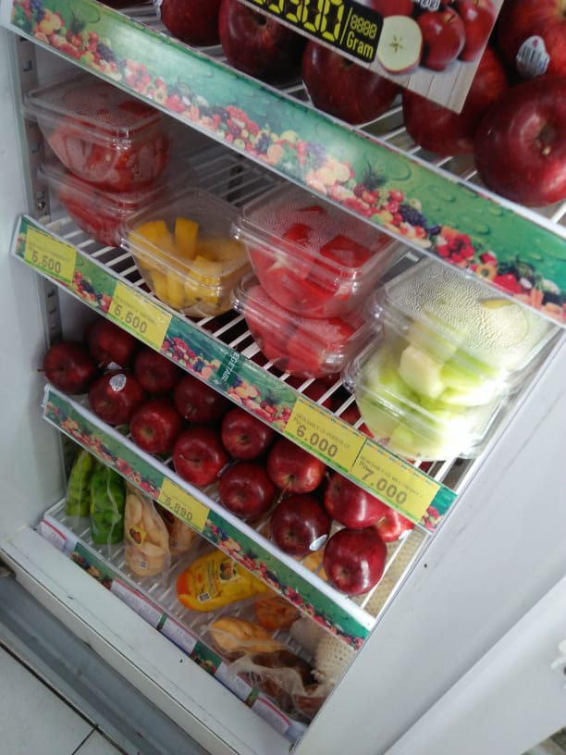

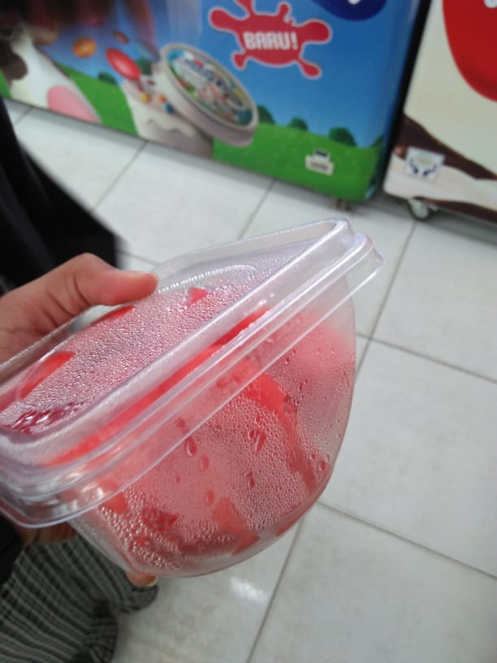
Cup Semangka potong yang di gunakan bersih dan higenis
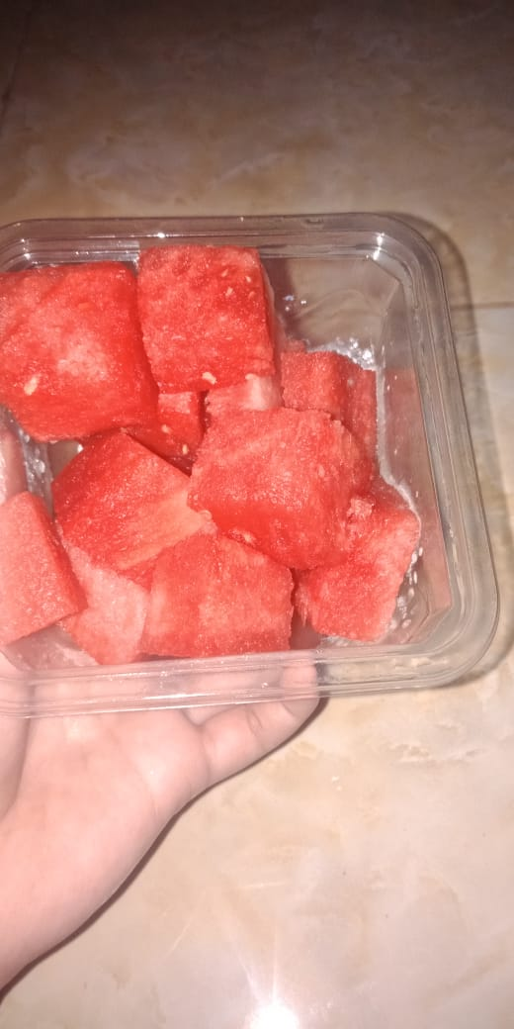
Semangka Siap di konsumsi dalam keadaan masi segar dan manis

